Псковская область

Островский район

Горайская волость

**ПАСПОРТ**

**воинского захоронения**

**1.Место и дата захоронения**: Псковская область, Островский район, деревня Железово

**2.Тип захоронения**: одиночное захоронение

**3. Размеры захоронения**: 5 м2 (2,5 х 2)

**4. Краткое описание памятника**: индивидуальная могила на кладбище. Памятник со звездой наверху, высотой 0,8 м.

**5.Количество захороненных**:

|  |  |  |  |  |  |  |  |
| --- | --- | --- | --- | --- | --- | --- | --- |
| всего | В том числе по категориям | | | | | | примечание |
|  | военнослужащих | | Участников сопротивления | | Жертв войны | |  |
|  | известных | неизвестных | известных | неизвестных | известных | неизвестных |  |
| 1 |  | 1 |  |  |  |  |  |

**6. Персональные сведения о захороненных**:

|  |  |  |  |  |  |  |
| --- | --- | --- | --- | --- | --- | --- |
| №  п/п | Фамилия, Имя, Отчество | Воинское звание | Год рождения | Дата гибели или захоронения | Место захоронения | Откуда перезахоронен |
|  |  |  |  |  |  |  |

**7. Над данным захоронением шефствует:**  администрация сельского поселения «Горайская волость».

**8. Фотография воинского захоронения**

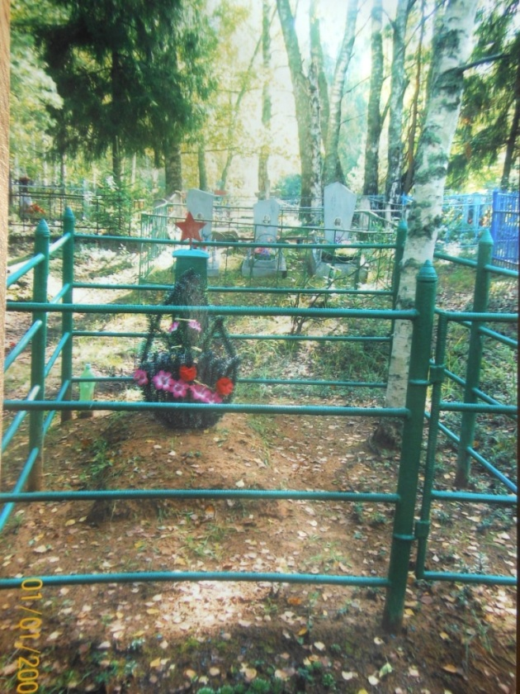

ВрИД начальника отдела военного комиссариата Псковской области по г.Острову, Островскому, Палкинскому и Пыталовскому районам

__________________ /Гайшук С.А./

М.П

**9.Схема расположения воинского захоронения**

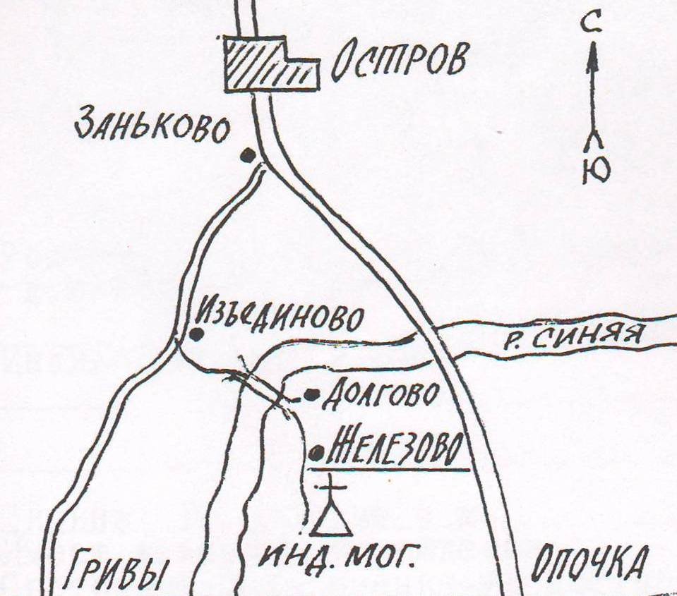

Глава администрации Островского района

_______________________/Мищенков П.Г./

М.П.